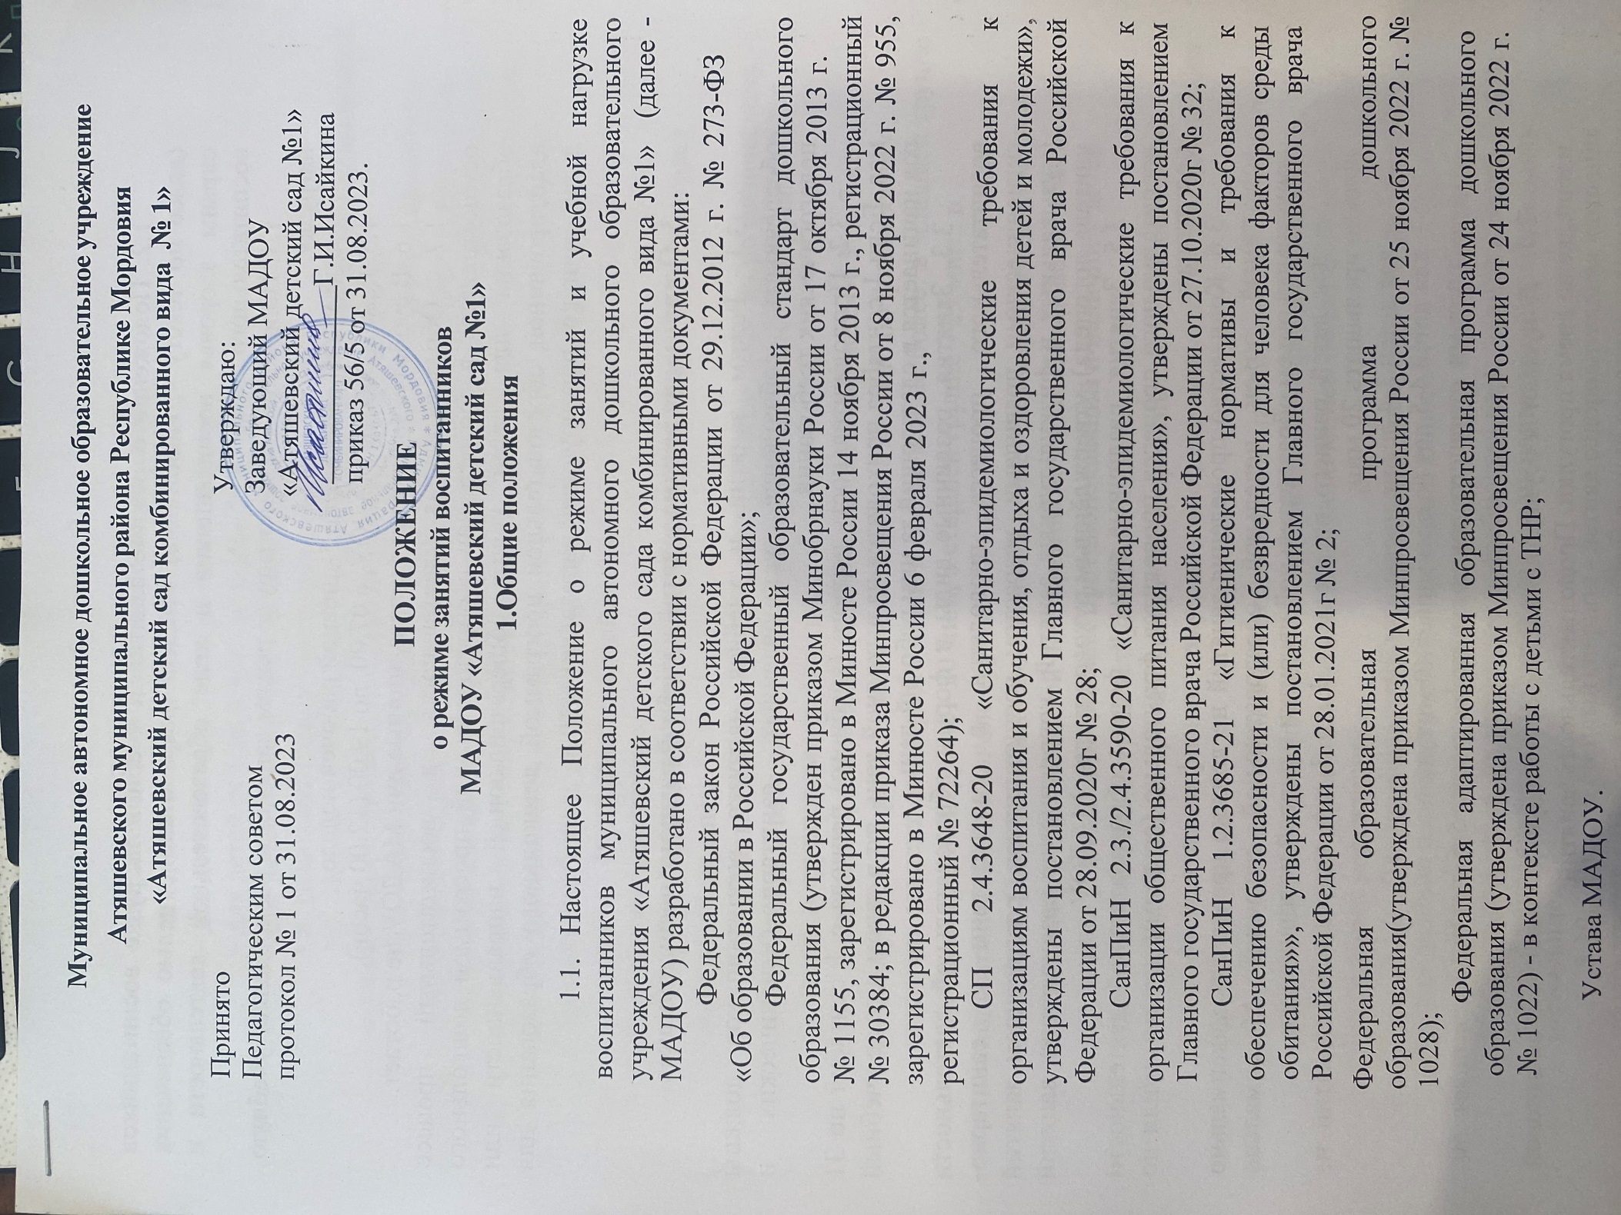

  - Положение о режиме занятий и учебной нагрузке воспитанников (далее по тексту – Положение) МАДОУ разработано с целью обеспечения охраны здоровья воспитанников в ходе образовательной деятельности и воспитательного процесса.
  - Положение регламентирует режим занятий и распределяет учебную нагрузку.
  - МАДОУ работает по 5-дневной рабочей неделе.
  - Режим работы МАДОУ: с 07.00. до 19.00 (12.00 часов).
  - В субботу, воскресенье и праздничные дни МАДОУ не работает.
  - Образовательная деятельность и воспитательный процесс осуществляется в соответствии с образовательной программой дошкольного образования для детей групп общеразвивающей направленности или адаптированной образовательной программой дошкольного образования для детей групп компенсирующей направленности.

Организация режима занятий и учебной нагрузки воспитанников

  - Режим занятий и учебная нагрузка воспитанников должны обеспечивать соблюдение установленных санитарно-гигиенических и педагогических требований.
  - Продолжительность первого (учебного) периода с 1 сентября по 31 мая. Если 1 сентября приходится на выходной день, то в таком случае учебный год начинается в следующий за ним рабочий день.
  - Занятия, различные виды и формы образовательной деятельности воспитательного процесса проводятся в соответствии с санитарно- гигиеническими правилами, возрастом воспитанников, расписанием занятий (музыкальных и физкультурных занятий, коррекционно-развивающих занятий учителя-логопеда), утверждённым руководителем МАДОУ.
  - Занятия, различные виды и формы образовательной деятельности воспитательного процесса проводится фронтально (со всеми детьми) и/или по подгруппам.
  - Количество проведения занятий не должно превышать максимально допустимый объем недельной образовательной нагрузки. Максимально допустимый объем образовательной нагрузки в первой половине дня:
- для детей раннего возраста от 1 до 3 лет длительность занятий не должно превышать 20 мин;
- для детей 3-4 лет не превышает 30;
- для детей 4-5 лет не превышает 40 минут;
- с детьми старшего дошкольного возраста 5-6 лет не превышает 50
минут и 6-7 лет - 1,5 часа.
  - Допускается осуществлять образовательную деятельность на игровой
площадке во время прогулки. Продолжительность занятий:

- для детей от 1 до 3 лет - не более 10 минут,
- для детей от 3 до 4 лет - не более 15 минут,
- для детей от 4 до 5 лет - не более 20 минут,
- для детей от 5 до 6 лет - не более 25 минут,
- для детей от 6 до 7 лет - не более 30 минут.
  - Перерывы между занятиями не менее 10 минут.
  - Первая половина дня отводится занятиям, требующим повышенной познавательной активности и умственного напряжения детей.
  - Образовательная деятельность с детьми старшего дошкольного возраста может осуществляться во второй половине дня после дневного сна. Она направлена на физическое, художественно-эстетическое развитие детей: рисование, лепка, аппликация, ознакомление с художественной литературой, конструирование и ручной труд, физкультурное и музыкальное занятие. Продолжительность должна составлять не более 25 - 30 минут в день.
  - В середине занятий статического характера проводятся физкультурные минутки.
  - Занятия по физическому развитию осуществляется во всех возрастных группах.
  - С детьми второго и третьего года жизни занятия по физическому развитию образовательной программы осуществляют по подгруппам 2 - 3 раза в неделю в групповом помещении.
Занятия по физическому развитию детей в возрасте от 3 до 7 лет организуются 2-3 раз в неделю. Длительность занятий по физическому развитию зависит от возраста детей и составляет не более: в младшей группе -
15 мин., в средней группе - 20 мин., в старшей группе - 25 мин., в подготовительной к школе группе - 30 мин.
  - Один раз в неделю для детей может быть организовано занятие по физическому развитию детей на открытом воздухе. Их проводят только при отсутствии у детей медицинских противопоказаний и наличии у детей спортивной одежды, соответствующей погодным условиям.
  - В теплое время года при благоприятных метеорологических условиях занятия по физическому развитию рекомендуется организовывать на открытом воздухе.
  - Для достижения достаточного объема двигательной активности детей необходимо использовать все организованные формы занятий физическими упражнениями с широким включением подвижных игр, спортивных упражнений.
  - Для профилактики переутомления предусмотрено равномерное распределение периодов учебного времени и каникул.
  - Кружковая работа проводятся с учетом индивидуальных особенностей детей, их интересов, потребностей и желания родителей. Режим занятий дополнительного образования устанавливается дополнительным расписанием.
  - Второй (теплый) период - летняя оздоровительная кампания продолжается с 01 июня по 31 августа. В летний оздоровительный период занятия осуществляются в форме игровых образовательных ситуаций – физкультурные и музыкальные часы.

Ответственность

  - МАДОУ несет в установленном законодательством РФ порядке ответственность за жизнь и здоровье воспитанников.
  - Педагоги МАДОУ самостоятельны в выборе форм, средств, методов обучения и воспитания в пределах определенных Законом РФ «Об образовании в РФ» и Уставом МАДОУ.

Документация

  - Режим занятий разрабатывается самостоятельно, ежегодно, утверждается руководителем МАДОУ и регламентируется расписанием занятий.
  - Расписание занятий составляется в соответствии с СП 2.4.3648-20
«Санитарно-эпидемиологические требования к организациям воспитания и обучения, отдыха и оздоровления детей и молодежи» (утверждены постановлением Главного государственного врача Российской Федерации от 28.09.2020г № 28) самостоятельно, ежегодно и утверждается руководителем МАДОУ.

